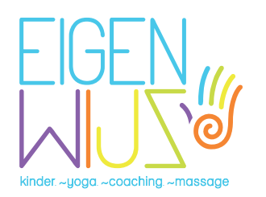
7 januari 2022.
Kinder- en tiener yoga
Krokus - workshops

Elke workshop heeft een specifiek thema dat voor sommige kinderen een echt pijnpunt kan zijn. Anderzijds is elke workshop absoluut voor elk kind / elke tiener toegankelijk.

Laat ons zacht zijn voor elkaar. | Mijn emotie rollercoaster
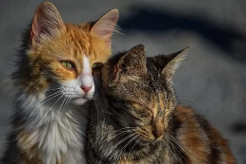  Hier gaan we met onze zintuigen aan de slag : ruiken, horen, voelen, kijken …  Hoe kunnen onze zintuigen ervoor zorgen dat we ons beter voelen ?  Deze workshop is een warme oproep aan kids die het gehad hebben met al de huidige maatregelen. We gaan ook creatief aan de slag om deze zachtheid en troost mee naar huis te kunnen nemen.  In de workshop komen ook yoga aspecten en een massage aan bod om ons op en top in die zachtheid te wentelen. | In deze workshop gaan we aan de slag met onze emoties : wanneer word ik boos, verdrietig …  Hoe kan ik dat herkennen ?  En wat kan ik er tegen doen ? Wat helpt mij daarbij ?  Met deze antwoorden gaan we creatief aan de slag.  Doorheen de workshop komen ook verschillende aspecten uit de yogalessen aan bod.  Ieder kind kan zijn verhaal kwijt, wanneer heb jij nood aan een veilig plekje ?
Datum : Dinsdag 1 maart 2022  6 – 12 jarigen van 9 - 12 u  12+ van 13.30 - 16.30 - 12 + | Datum : Donderdag 3 maart 2022  6 – 12 jarigen van 9 - 12 u  12 + van 13.30 - 16.30 u
Praktisch
Kostprijs :
- 35 euro / workshop
- 30 euro per workshop vanaf 2 workshops

Locatie :
Schriekdreef 18
1861 Wolvertem

Ze moeten alleen makkelijke kledij aantrekken.
Water en fruit wordt voorzien evenals al het knutselmateriaal.

Voor meer info, tarieven :
www.kindercoachpraktijk-eigen-wijz.be
Voor inschrijvingen : 0496 388 058 – info@kindercoachpraktijk-eigen-wijz.be

